**新 书 推 荐**

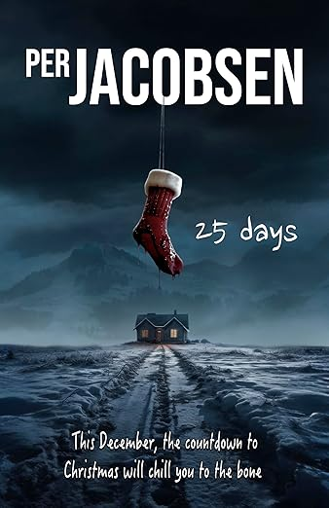**中文书名：****《25日惊魂​​》**

**英文书名：25 DAYS**

**作 者：Per Jacobsen**

**出 版 社：Simon & Schuster**

**代理公司：InkWell/ANA/ Jessica**

**页 数：360页**

**出版时间：2024年11月**

**代理地区：中国大陆、台湾**

**审读资料：电子稿**

**类 型：惊悚悬疑**

**内容简介：**

25日，25章。​​ 这个十二月，圣诞倒数将令你战栗难安。

亚当·格雷为修复家庭关系，安排家人到雪山僻壤木屋度假。然而当神秘人开始向谷仓门上的圣诞袜投放礼物，一切急转直下。

每日清晨出现的新礼物日益骇人。格雷一家惊恐地发现，他们卷入了秘密圣诞老人的死亡游戏，想要求生必须背水一战。

**作者简介：**



**珀尔·雅各布森（Per Jacobsen）​**​，丹麦悬疑作家，擅写超自然惊悚。2018年以《镜厅》（Spejlkabinettet (*Mansion of Mirrors*)）出道，丹麦出版社Valeta慧眼识珠。

其“弦音系列”（the Strung series）（前三部）译介至英语世界后，迅速登顶美英等多国畅销榜，成就国际突破。另著有《干涸》（*Dry*）与圣诞恐怖畅销作《25日惊魂》（*25 Days*）。

自第二部书出版后，雅各布森专职写作，与妻子、两个孩子定居西班牙南部。

**感谢您的阅读！**

**请将反馈信息发至：版权负责人**

**Email**：[Rights@nurnberg.com.cn](mailto:Rights@nurnberg.com.cn)

安德鲁·纳伯格联合国际有限公司北京代表处

北京市海淀区中关村大街甲59号中国人民大学文化大厦1705室, 邮编：100872

电话：010-82504106, 传真：010-82504200

公司网址：[http://www.nurnberg.com.cn](http://www.nurnberg.com.cn/)

书目下载：<http://www.nurnberg.com.cn/booklist_zh/list.aspx>

书讯浏览：<http://www.nurnberg.com.cn/book/book.aspx>

视频推荐：<http://www.nurnberg.com.cn/video/video.aspx>

豆瓣小站：<http://site.douban.com/110577/>

新浪微博：[安德鲁纳伯格公司的微博_微博 (weibo.com)](https://weibo.com/1877653117/profile?topnav=1&wvr=6)

微信订阅号：ANABJ2002

